旗政府副旗长吴明学一行到额尔和乡开展节前安全生产检查工作
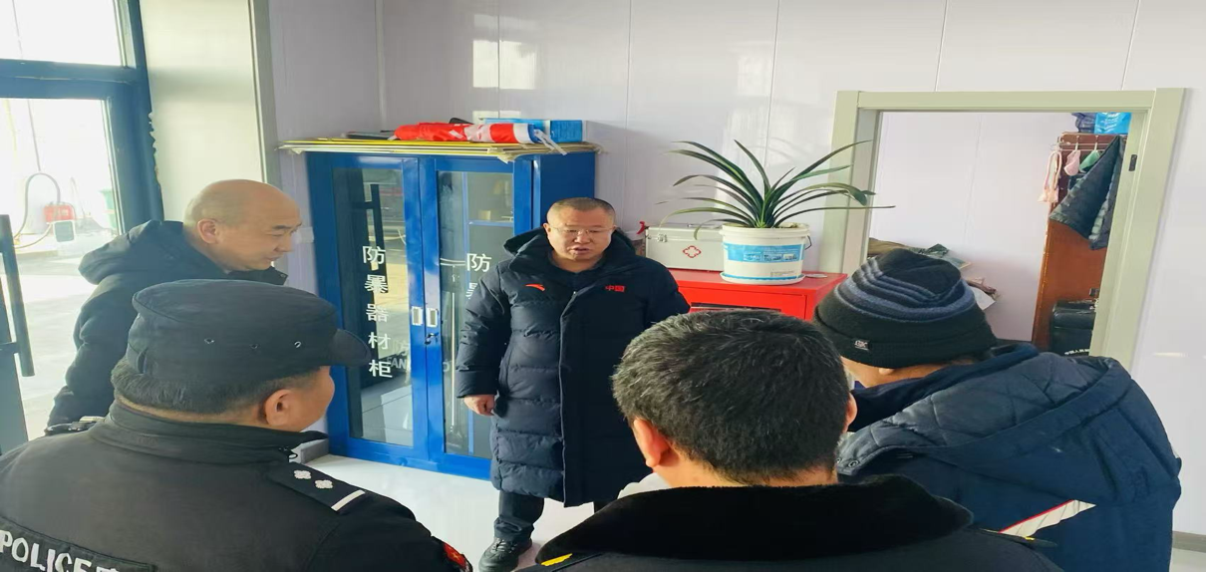
春节临近，为切实做好节前安全工作，有效防范各类安全事故发生，保障全乡人民群众生命财产安全，1月22日，旗政府副旗长吴明学一行到额尔和乡紧盯重点，开展节前安全大排查，全力保障辖区人民群众度过一个平稳祥和的春节。额尔和乡政府主要负责同志陪同。
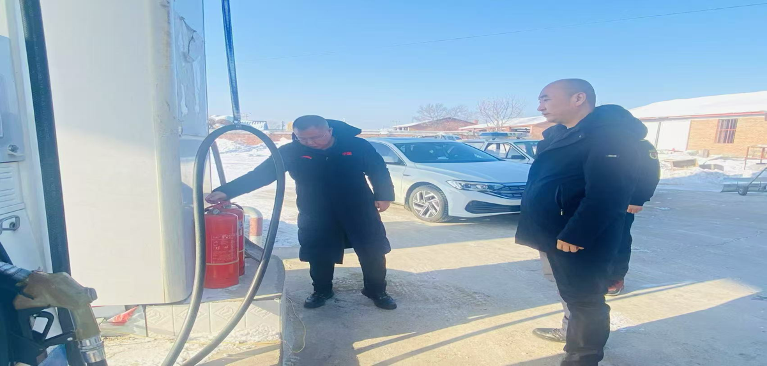
吴旗长一行到额尔和加油站和卫生院进行安全生产检查，叮嘱卫生院在春节期间做好值班值守工作，确保出现突发事件的应急处置工作。并在安全生产检查后开展林长制的巡林巡护工作。
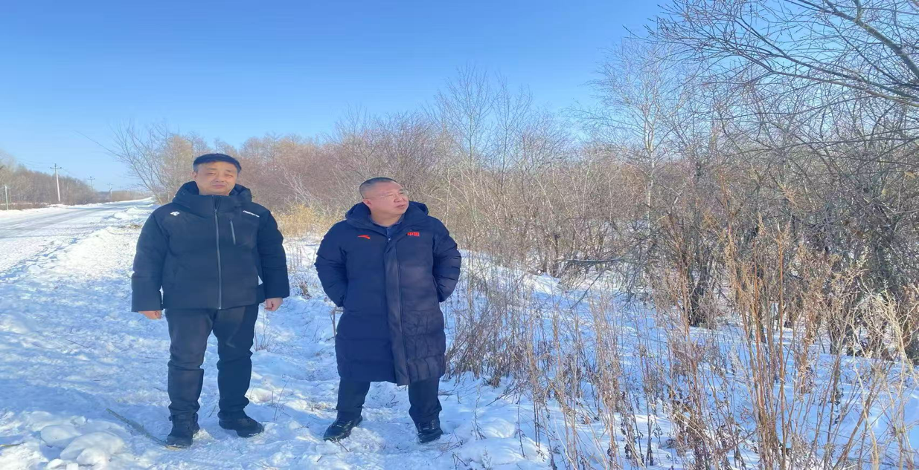
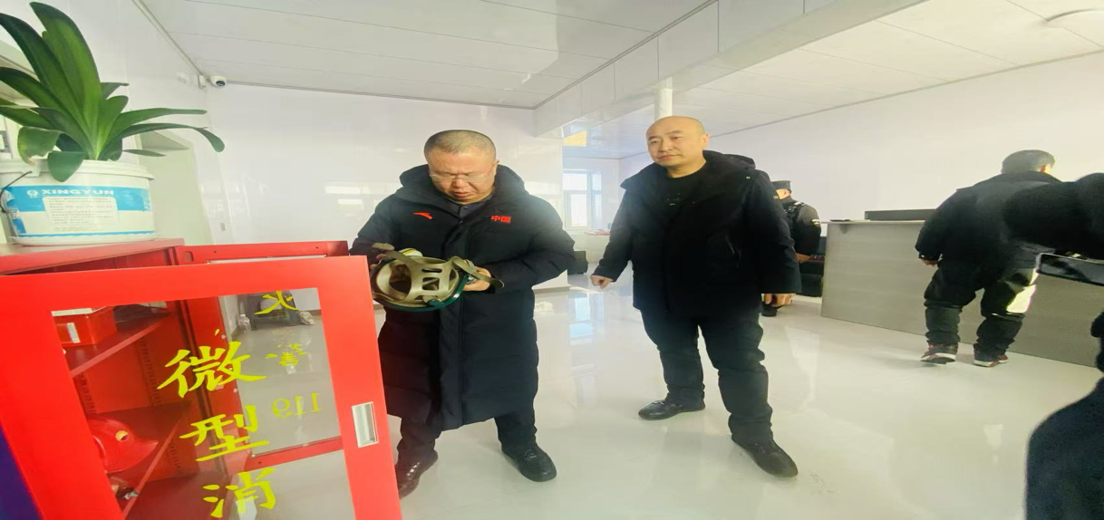
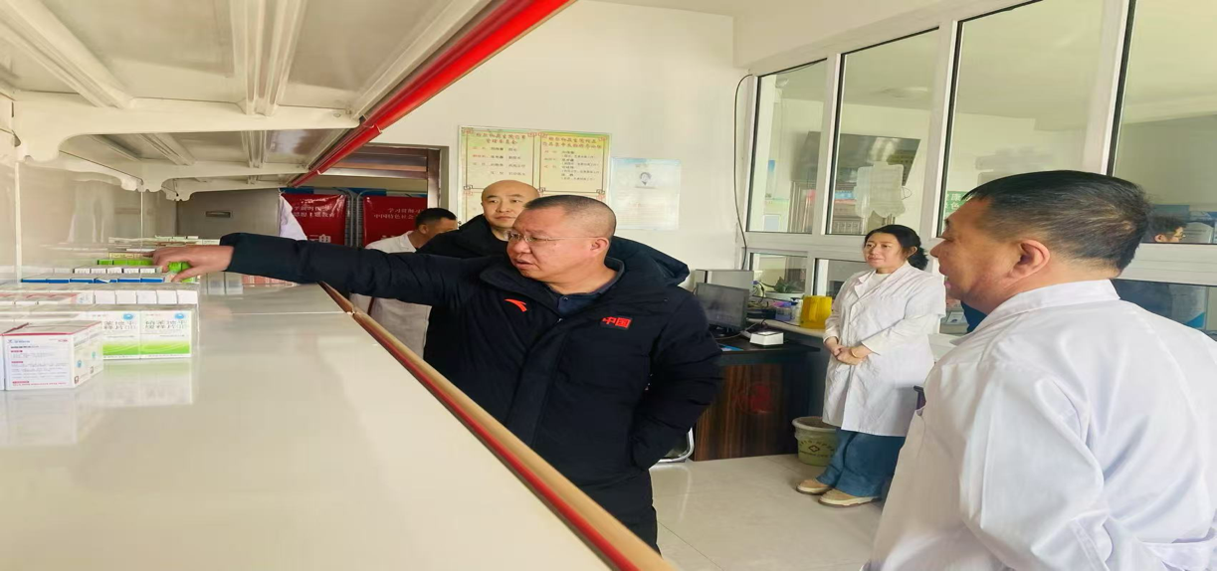
此次春节前安全生产大检查，有效排查并整改了一批安全隐患，进一步增强了额尔和乡辖区居民的安全意识。下一步，额尔和乡将持续保持安全生产监管高压态势，加大巡查力度，确保全乡人民度过一个平安、祥和的春节。

